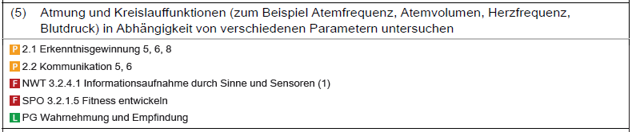
Baustein 7: Mit jedem Atemzug...
BP2016BW-ALLG-GYM-BIO/InhaltlicherStand:23.März2016/PDFgeneriertam07.04.201600:24

Baustein | Aufgabe | Material | Niveau
A | Bestimmung des Atemzugvolumens in Ruhe und bei Belastung  Ermittlung von Einzelwerten, Mittelwertbildung | AB, Schüssel oder Wanne, Kunststoffflasche (500 ml), Trinkhalm, Messzylinder (500 ml), wasserfester Stift, Wasser | *
B | Bestimmung des Atemzugvolumens in Ruhe und bei Belastung  Mehrfachmessung und Ermittlung eines Durchschnittswertes | AB, Schüssel oder Wanne, Kunststoffflasche (1 - 1,5 l), Trinkhalm, Messzylinder (500 ml), wasserfester Stift, Wasser | **
C | Bestimmung des Atemzugvolumens in Ruhe und bei Belastung  Ermittlung reproduzierbarer Ergebnisse, Protokoll | AB, "Forscher-Box" mit verschiedenen Materialien  (Materialliste: siehe Variante C) | ***
Lehrerinfo | Weitere Informationen zum Thema | Formative Elemente:  221_ab_diagnosebogen_atmung.docx  222_clicker_atmung.pptx

Methodisch-didaktische Hinweise:
Mit Hilfe der vorliegenden Materialien sollen neben inhaltlichen Kompetenzen vor allem prozessbezogene Kompetenzen vermittelt werden. Die Schülerinnen und Schüler erfassen experimentell gewonnene Daten und werten diese aus. Dabei setzen sie sich mit Problemen wie Reproduzierbarkeit, Fehleranalyse und Mittelwertbildung auseinander. Dies schult sie "die Aussagekraft von Darstellungen in Medien (zu) bewerten" und "Aussagen zu naturwissenschaftlichen Themen kritisch (zu) prüfen" (Bildungsplan 2016, 2.3 Bewertung, 3. und 5.).
Die "altersangemessene Auseinandersetzung mit ihrem Körper fördert ein gesundheitsbewusstes (...) Handeln" (Leitperspektive Prävention und Gesundheit). Schülerinnen und Schüler können erleben, wie sie durch ihr Verhalten, Atmung und Kreislauf beeinflussen können und erfahren so die Selbstwirksamkeit ihres Handelns.
Das Arbeitsblatt kann einzeln oder als Teil eines gruppenteiligen Praktikums zum Thema "Abhängigkeit von Atmung und Kreislauffunktionen von verschiedenen Parametern" eingesetzt werden. Weitere Arbeitsmaterialien liefern Baustein 8 (Wie viel Luft passt in (m)eine Lunge?) sowie die Materialen der Einheit Blut und Kreislaufsystem. Das Praktikum kann als Zirkel oder in Einzelstationen organisiert werden. Die Ergebnissicherung, insbesondere zur Vitalkapazität (s. ab_208_vitalkapazität.docx), sollte gemeinsam erfolgen.
A Mit jedem Atemzug...*
Beim Einatmen nehmen wir lebenswichtigen Sauerstoff in den Körper auf; beim Ausatmen geben wir schädliches Kohlenstoffdioxid wieder ab.
Je nach Belastung atmen wir unterschiedlich: Bei hoher Belastung atmen wir tief ein und aus. Der Brustkorb hebt und senkt sich und Luft strömt in die bzw. aus der Lunge (= Brustatmung). In Ruhe atmen wir eher flach "in den Bauch" (= Bauch- oder Zwerchfellatmung). Das Zwerchfell wird gespannt und Luft strömt ein; entspannt es sich wieder, wird die Luft aus den Lungen "gedrückt".
Aber wie viel Luft passt in die Lungen?
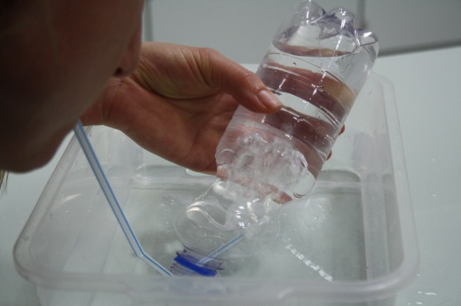
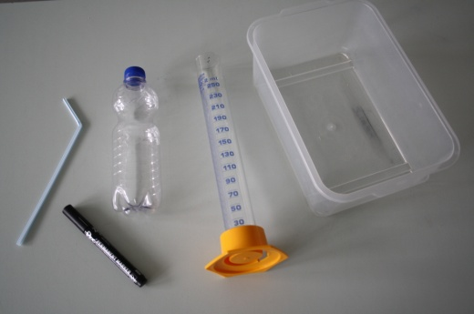
1. Bestimme dein Atemzugvolumen bei Ruhe:
Material:
- Schüssel oder Wanne
- Kunststoffflasche (500 ml)
- Trinkhalm
- Messzylinder (250/500 ml)
- wasserfester Stift
Abb. 1: Material Abb. 2: Durchführung
- Gib in die Schüssel etwa bis zur Hälfte Wasser.
- Fülle die Kunststoffflasche randvoll mit Wasser, verschließe sie und halte sie mit der Öffnung
nach unten unter Wasser. Entferne den Deckel so, dass keine Luft hinein gelangt.
- Nimm den Trinkhalm und halte das kurze Ende in die Öffnung der Flasche.
- Atme normal durch die Nase ein und durch den Trinkhalm in die Flasche aus.
- Markiere den Wasserstand in der Flasche mit einem wasserfesten Stift.
- Nimm die Flasche aus dem Gefäß und fülle sie bis zur Markierung mit Wasser. Bestimme das
Volumen der Wassermenge mit dem Messzylinder. Es entspricht dem Atemzugvolumen.
- Wiederhole den Versuch mindestens zweimal.
Notiere die Ergebnisse (V in ml) und bestimme dein durchschnittliches Atemzugvolumen in Ruhe.
Atemzugvolumen | V₁ [ml] | V₂[ml] | V₃[ml] | ØAtemzugvolumen
In Ruhe
Nach Belastung

2. Bestimme nun dein Atemzugvolumen nach körperlicher Belastung:
Springe eine Minute so schnell du kannst "Hampelmann" und führe den Versuch erneut durch. Vergleiche die Werte mit dem Atemzugvolumen in Ruhe.

3. Vergleiche die Werte in der Klasse. Könnt ihr Unterschiede feststellen, z. B. zwischen Mädchen und Jungen, der Körpergröße oder zwischen trainierten Sportlern und Nichtsportlern?
B Mit jedem Atemzug...**
Beim Einatmen nehmen wir lebenswichtigen Sauerstoff in den Körper auf; beim Ausatmen geben wir schädliches Kohlenstoffdioxid wieder ab.
Je nach Belastung atmen wir unterschiedlich. Aber wie viel Luft passt in die Lunge?
1. Erklärt euch gegenseitig die Vorgänge bei den folgenden Atmungsformen:
Partner A: Brustatmung Partner B: Bauch- oder Zwerchfellatmung
2. Bestimme dein Atemzugvolumen bei Ruhe.
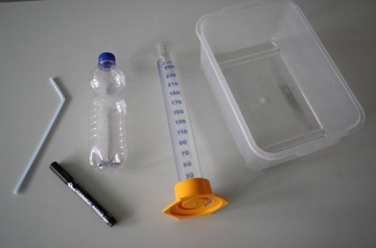
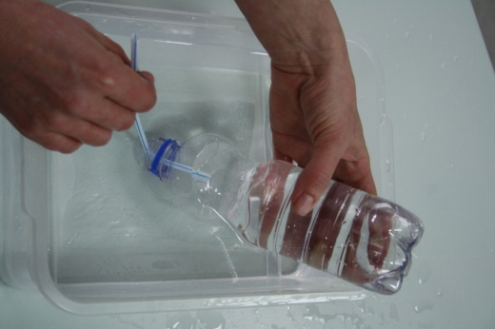
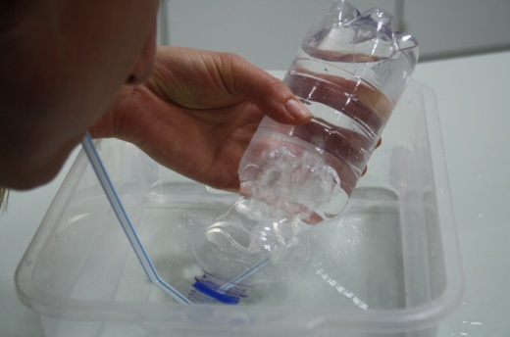
Material:
- Schüssel oder Wanne
- Kunststoffflasche (1 - 1,5 l)
- Trinkhalm
- Messzylinder
- wasserfester Stift
Abb. 1: Material Abb. 2: Durchführung
- Gib in die Schüssel etwa bis zur Hälfte Wasser.
- Fülle die Kunststoffflasche randvoll mit Wasser, verschließe sie und halte sie mit der Öffnung
nach unten unter Wasser. Entferne den Deckel, sodass keine Luft hineingelangt.
- Nimm den Trinkhalm und halte das kurze Ende in die Öffnung der Flasche.
- Atme normal durch die Nase ein und durch den Trinkhalm aus. Markiere nach jedem
Atemzug den Wasserstand an der Kunststoffflasche mit einem wasserfesten Stift.
- Ermittele das Atemzugvolumen für einen, zwei und drei Atemzüge. Fülle dazu die Flasche bis zur
jeweiligen Markierung mit Wasser und bestimme das Volumen der Wassermenge.
Notiere die Ergebnisse (V in ml) und bestimme dein durchschnittliches Atemzugvolumen in Ruhe.
Atemzugvolumen | V_{(1 Atemzug)} | V_{(2 Atemzüge)} | V_{(3 Atemzüge)} | ØAtemzugvolumen
In Ruhe
Nach Belastung

2. Bestimme nun dein Atemzugvolumen nach körperlicher Belastung und vergleiche die Werte mit dem Atemzugvolumen in Ruhe.
Körperliche Belastung:

3. Vergleiche die Werte in der Klasse. Könnt ihr Unterschiede feststellen, z. B. zwischen Mädchen und Jungen, der Körpergröße oder zwischen trainierten Sportlern und Nichtsportlern?
C Mit jedem Atemzug...***
Beim Einatmen nehmen wir lebenswichtigen Sauerstoff in den Körper auf; beim Ausatmen geben wir schädliches Kohlenstoffdioxid wieder ab.
Je nach Belastung atmen wir unterschiedlich. Aber wie viel Luft passt in die Lunge?
1. Erklärt euch gegenseitig die Vorgänge bei den folgenden Atmungsformen:
Partner A: Brustatmung Partner B: Bauch- oder Zwerchfellatmung

2. Entwickelt einen Versuch, mit dem ihr möglichst zuverlässig euer durchschnittliches Atemzugvolumen in Ruhe bestimmen könnt. Das Ergebnis soll reproduzierbar sein, d. h. zufällig auftretende Abweichungen sollen möglichst keinen/wenig Einfluss haben. Folgende Materialien stehen euch unter anderem zur Verfügung:
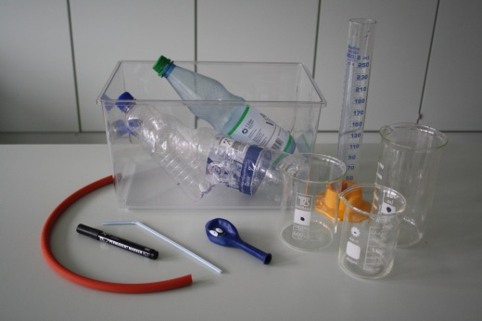
Material:
Kunststoffflaschen in verschiedenen Größen, Schüssel oder Wanne, Strohalme, Messzylinder und Bechergläser in verschiedenen Größen, Luftballons, Schlauch (Achtung: Hygiene beachten!), Mundstück, Abdeckscheiben, Stativ, Maßband

- Protokolliere den Versuch. Formuliere eine Fragestellung und beschreibe die Durchführung als saubere, beschriftete Skizze.

- Notiere die Ergebnisse und bestimme dein durchschnittliches Atemzugvolumen in Ruhe.

Durchschnittliches Atemzugvolumen in Ruhe:

2. Vergleiche mit dem Atemzugvolumen nach körperlicher Belastung.
Gewählte körperliche Belastung:

Durchschnittliches Atemzugvolumen
nach Belastung:

3. Analysiere die Werte deiner Klasse. Findest du Unterschiede? Falls ja: Für welche Gruppen gelten sie? Findest du eine Begründung? Erkläre!
Baustein 7: Mit jedem Atemzug... Lehrerinfo

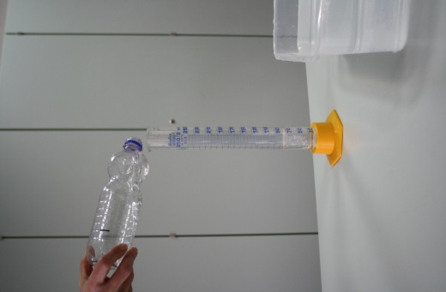
Das Atemzugvolumen bei einem Erwachsenen beträgt in Ruhe ca. 500 ml. Neugeborene haben etwa ein Atemzugvolumen von 18 ml, bei Kindern (6 - 7 Jahre) steigt der Wert auf ca. 200 ml an. Mit zunehmenden Alter vergrößert sich das Atemzugvolumen und erreicht etwa mit 18 Jahren den Wert eines Erwachsenen. Bei Frauen liegt der Wert im Durchschnitt mit ca. 390 ml unter dem Atemzugvolumen von Männern (ruhend, V = ca. 630 ml).
Bei Belastung kann das normale Atemzugvolumen bei Erwachsenen maximal bis auf 55% der Vitalkapazität ansteigen. Hochausdauertrainierte Sportler mit einer Vitalkapazität von 8 l erreichen ein Atemzugvolumen von bis zu 4l.

Abb. 1: Bestimmung des
Atemzugvolumens

Entscheidend für die Atmung ist das Atemminutenvolumen (AMV); die Luftmenge, die in einer Minute ein- bzw. ausgeatmet wird. Sie ist das Produkt aus Atemzugvolumen und Atemfrequenz. Die Atemfrequenz beträgt in Ruhe beim Erwachsenen ca. 11,7 Atemzüge/min. Je nach Atemzugvolumen ergibt sich somit ein durchschnittliches Atemminutenvolumen für Frauen von 4,6 l und Männern 7,4 l. Bei Belastung steigt die Atemfrequenz und damit das Atemminutenvolumen.

Werte zu Atemfrequenz, Atemzugvolumen und Atemvolumen von Frauen und Männern verschiedener Altersgruppen und bei unterschiedlicher Belastung finden sich im online-Lexikon Biologie auf den Seiten des Spektrum-Verlags (vgl. Tab.)¹:

 | Atemfrequenz  [min⁻¹] | Atemzugvolumen  [ml] | Atemminuten-volumen [ml]
Neugeborene (4 - 6 Tage)
Kinder (6 - 7 Jahre)
Frauen, ruhend
Frauen, leichte Arbeit
Männer, ruhend
Männer, leichte Arbeit
Männer, schwere Arbeit

Zum Experiment:
Bestimmt wird das Atemzugvolumen in Ruhe über die Ausatemluft. Die aus der Kunststoffflasche verdrängte Wassermenge wird mit einem wasserfesten Stift markiert, das entsprechende Volumen mit Wasser aufgefüllt und mit einem Messzylinder bestimmt. Je nach Atemzugvolumen der Schülerinnen und Schüler werden unterschiedlich große Flaschen eingesetzt (0,5 - 1,5 l). Durch die Messung mehrerer Atemzüge können Abweichungen bei Einzelwerten ausgeglichen werden.

Das Experiment leitet zum Thema Vitalkapazität ("Wie viel Luft passt in (m)eine Lunge?") über.

Brustatmung.mp4

Nach: http://www.spektrum.de/lexikon/biologie/atemminutenvolumen/5744 (21.03.2016)
Nach: Weineck, J.: Sportbiologie, 9. Auflage, Spitta, Balingen: 2004, S. 207

